附件1

连云区和徐圩新区海域管理界线登记表

地级市名称 | 连云港市 | 界线名称 | 连云港市连云区和徐圩新区海域管理界线
起始点、拐点、  终点编号 | WGS-84大地坐标
起始点、拐点、  终点编号 | 北纬 |  |  | 东经
起始点 | 34°38′32.10″ |  |  | 119°29′40.59″
N1 | 34°39′08.20″ |  |  | 119°30′19.57″
N2 | 34°40′42.30″ |  |  | 119°31′34.38″
N3 | 34°40′45.84″ |  |  | 119°32′06.12″
N4 | 34°42′43.08″ |  |  | 119°34′32.36″
N5 | 34°43′55.08″ |  |  | 119°36′02.25″
终点 | 34°56′47.95″ |  |  | 119°57′15.91″

附件2
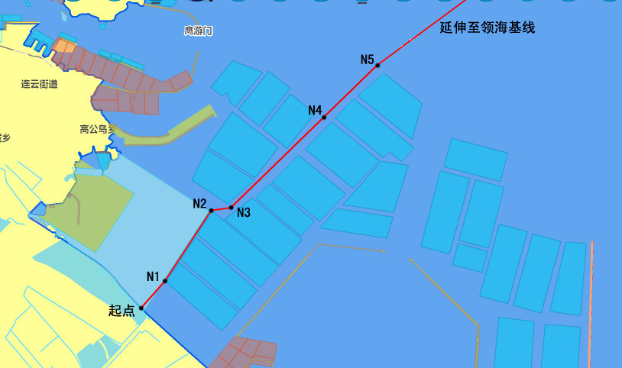
连云区和徐圩新区海域管理界线示

